Федеральное государственное бюджетное
образовательное учреждение высшего образования
«Новосибирский государственный технический университет»

Кафедра теоретической и прикладной информатики

Лабораторная работа № 1

по дисциплине «Операционные системы и компьютерные сети»

командный интерфейс linux
 | Бригада 11 | Ворончук Илья
 | Группа ПМИ-32 | Весёлый Денис
 | Преподаватели | кобылянский в.г.
 |  | сивак м.а.
Новосибирск, 2025

Цель работы
Приобретение практических навыков работы с командной строкой операционной системы Linux, изучение основных команд для управления файлами, каталогами и процессами, а также освоение принципов работы файловой системы Linux и её отличий от других операционных систем (например, Windows).

Описание хода выполнения работы

Осуществить вход в систему, используя в качестве имени пользователя (pmi-byykk), где yy – номер группы (например, 81,82...), а kk - номер бригады (например, 01,02...).

Определите полное имя вашего домашнего каталога. Этот каталог будет считаться текущим в последующих упражнениях.

Постройте иерархическую структуру файловой системы, чтобы она имела следующий вид, показанный на рисунке 1. Здесь yy – номер группы, kk – номер бригады. Обратите внимание: часть этой иерархической структуры уже существует, а Вы должны достроить только недостающую часть. В последующих заданиях используйте реальные имена каталогов.
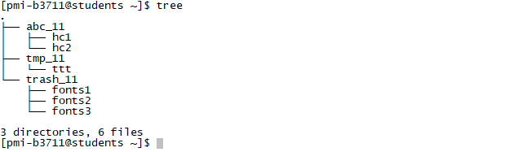

Перейдите в каталог trash_kk.

Посмотрите содержимое каталога trash_kk, используя в команде ls различные опции.
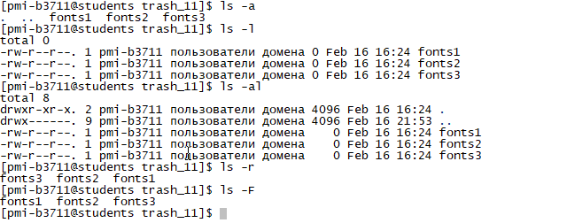

Проверьте, существует ли в корневом каталоге файл с именем unix.

Существует ли в каталоге /var/spool подкаталог с именем cron? Если существует, то докажите, что это именно каталог.

Посмотрите содержимое вашего домашнего каталога. Кто является владельцем его файлов и подкаталогов?
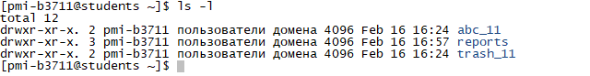
Имя владельца: pmi-b3711.

Создайте с помощью команды cat в домашнем каталоге файл, в который запишите наименование учебной группы, номер бригады и фамилии членов бригады. Имя файла должно совпадать с вашим бригадным логином (например, pmi-b3105).
Содержимое файла:
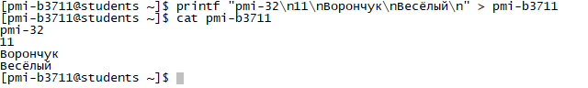

Выполните все примеры, приведенные в разделе 2.3. Результаты выполнения команд занесите в отчет.
  - Копирование файла в домашнем каталоге. Скопировать файл ~/abc1 в файл april и в файл may.
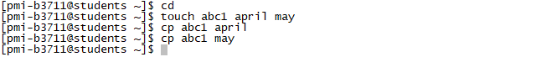
  - Копирование нескольких файлов в каталог. Скопировать файлы april и may в каталог monthly.
  - Копирование файлов в произвольном каталоге. Скопировать файл monthly/may в файл с именем june.
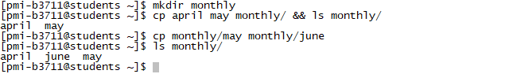
  - Копирование каталогов в текущем каталоге. Скопировать каталог monthly в каталог monthly.21.
  - Копирование каталогов в произвольном каталоге. Скопировать каталог monthly.21 в каталог /tmp.
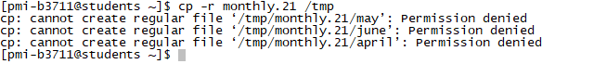
Группа pmi-b3710 создали папку раньше, чем мы, а наша группа не имеет права на запись.
  - Переименование файлов в текущем каталоге. Изменить название файла april на july в вашем домашнем каталоге.

